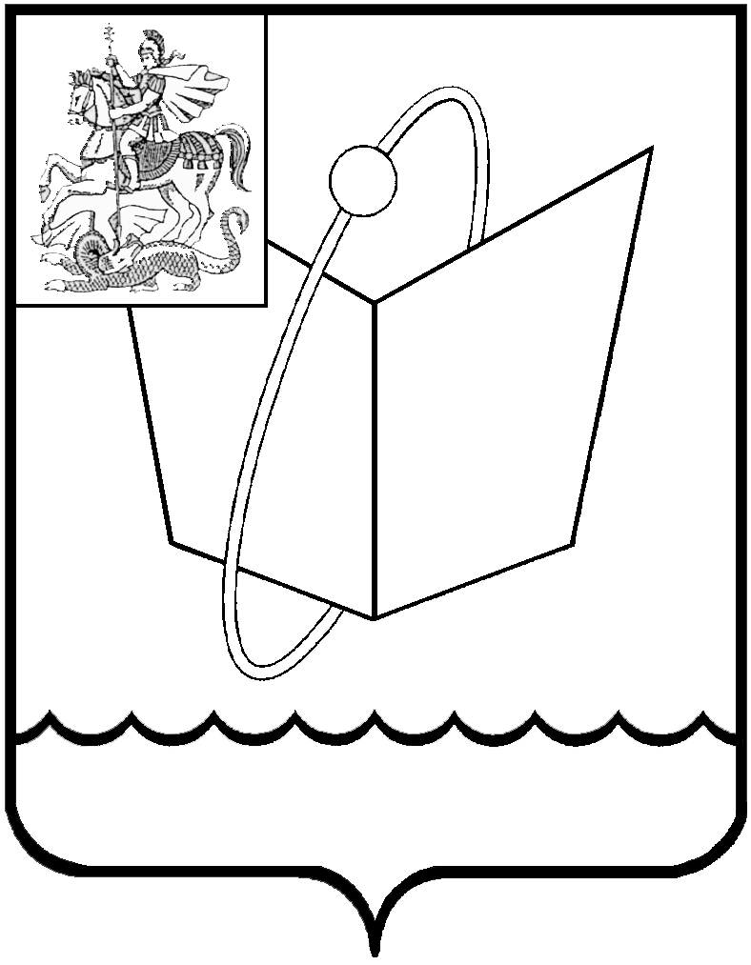
Российская Федерация
Московская область

Совет депутатов
городского округа Фрязино
РЕШЕНИЕ

от 26.09.2025 № 19/2

О внесении изменений в Стратегию социально-экономического развития Наукограда Фрязино до 2025 года, утвержденную решением Совета депутатов города Фрязино от 15.12.2016 № 134

Во исполнение Указа президента Российской Федерации от 29.12.2003 № 1531 «О присвоении статуса наукограда Российской Федерации городу Фрязино Московской области» на срок до 31 декабря 2027 года, в соответствии с федеральными законами 06.10.2003 № 131-ФЗ «Об общих принципах организации местного самоуправления в Российской Федерации», от 28.06.2014 № 172-ФЗ «О стратегическом планировании в Российской Федерации», руководствуясь Уставом городского округа Фрязино Московской области,

Совет депутатов городского округа Фрязино р е ш и л:

1. Внести в решение Совета депутатов города Фрязино от 15.12.2016 № 134 «О принятии Стратегии социально-экономического развития Наукограда Фрязино до 2025 года» (далее – Решение, Стратегия) следующие изменения:
1.1. В название Решения слова «до 2025 года» заменить словами «до 2027 года».
1.2. В пункте 1 Решения слова «до 2025 года» заменить словами «до 2027 года».
1.3. В наименовании Стратегии слова «до 2025 года» заменить словами «до 2027 года».
1.4. В пункте 1 Стратегии:
1.4.1. В абзаце втором слова «до 2025 года» заменить словами «до 2027 года».
1.4.2. В абзаце четвертом слова «до 2025 года» заменить словами «до 2027 года».
1.5. В абзаце седьмом подпункта 5.6. пункта 5 Стратегии слова «до 2025 года» заменить словами «до 2027 года».
1.6. Пункт 7 дополнить подпунктом 7.3 следующего содержания:
«7.3. Основные требования к Плану мероприятия по реализации стратегии социально-экономического развития:
План мероприятий должен представлять собой системный документ, обеспечивающий достижение стратегических целей развития наукограда как центра научно-технологического и инновационного развития в соответствии с федеральным законодательством (Федеральным законом Российской Федерации от 07.04.1999 №70 «О статусе наукограда Российской Федерации») и приоритетами Стратегии научно-технологического развития Российской Федерации (Указ Президента Российской Федерации от 28.02.2024 №145 «О стратегии научно-технологического развития Российской Федерации»).
План мероприятий должен содержать информацию о мероприятиях, способствующих развитию научно-производственного комплекса наукограда, реализации инновационных проектов, направленных на создание и развитие производства высокотехнологичной промышленной продукции и (или) инновационных товаров и услуг в соответствии с приоритетными направлениями развития науки, технологий и техники Российской Федерации, сохранению и развитию наукограда.
План мероприятий должен носить комплексный и междисциплинарный характер, обеспечивая синергию между научной, промышленной и социальной сферами. В области кадровой политики необходимо в плане мероприятий необходимо предусмотреть развитие системы общего образования, подготовки высококвалифицированных специалистов через совершенствование образовательных программ и усиление взаимодействия с профильными вузами и научными организациями. Особое внимание следует уделить привлечению молодых ученых и исследователей путем создания благоприятных условий для профессиональной реализации, включая предоставление жилья, конкурентные зарплаты и возможности карьерного роста. Параллельно должна осуществляться системная работа по повышению квалификации уже работающего персонала через организацию специализированных курсов, стажировок и программ профессионального развития.
В сфере инфраструктурного развития ключевыми направлениями являются модернизация жилищного фонда, включая строительство современного комфортабельного жилья для научных сотрудников и их семей.
Комплексное развитие социальной инфраструктуры - строительство и реконструкция объектов образования, оснащение их современным оборудованием и созданием профильных классов, учитывающих специфику Наукограда Фрязино. Особое значение имеет создание комфортной городской среды, подразумевающей благоустройство общественных пространств, развитие транспорта и транспортной логистики, внедрение "умных" городских технологий и формирование условий для полноценного отдыха и досуга жителей. Все эти мероприятия в совокупности должны способствовать не только сохранению, но и усилению статуса Фрязино как ведущего научно-технологического центра страны.».
1.7. Абзацы 16 и 17 подпункта 7.2. пункта 7 Стратегии изложить в следующей редакции:
«В рамках модернизации существующих и строительство новых научно-производственных помещений, в том числе с учетом резидентов, планируется инвестировать до 2027 года около 107 миллиардов рублей. Затраты на внедрение технологических инноваций и внутренние затраты на научные исследования и разработки на предприятиях НПК составят около 100 миллиардов рублей.
Инвестиции в человеческий капитал, развитие социальной сферы и городскую инфраструктуру реализуются как через бюджет городского округа Фрязино Московской области, так и через финансовые механизмы государственно-частных и муниципально-частных партнерств. При этом расходы бюджета города в 2015 году составили 1 миллиард 594 млн.руб. Ожидаемое увеличение бюджета в 2027 году составит 4,8 млрд.руб.».
1.8. В пункте 8 Стратегии:
1.8.1. В абзаце первом слова «до 2025 г.» заменить словами «до 2027 года».
1.8.2. Абзац третий изложить в следующей редакции:
«Второй этап (2020–2027 гг.). Будут достигнуты стратегические цели, реализованы намеченные мероприятия Стратегии. Завершится формирование нового экономического, пространственного, социального и архитектурного облика города в соответствии со стратегической миссией, целями и задачами. На этом этапе будут завершены проекты освоения новых территорий, создан образовательный кластер, включающий Научно-технологический образовательный центр Технопарк «Исток - РТУ МИРЭА», реализован проект по созданию Центра психолого-педагогической, медицинской и социальной помощи на базе Центра детского творчества, создана система эффективного финансового обеспечения, сформированы условия для эффективного развития предпринимательства и участия фрязинцев в муниципальном управлении. Осуществится кардинальное преобразование социальной инфраструктуры и будет существенно улучшена культурная среда для творческого развития. Период 2025-2027 годов ознаменован переходом к комплексному подходу в системе подготовки квалифицированных специалистов с особым акцентом на усиление практической направленности обучения на базе общеобразовательных школ. Для этого в учреждениях образования требуется создание инженерных и IT-классов с программами по изучению специальностей, соответствующих приоритетным отраслям наукограда.».
1.9. Приложение А «Соответствие НПК критериям присвоения статуса наукограда» Стратегии изложить в новой редакции согласно приложению 1 к настоящему Решению.
1.10. Приложение Б «Основные показатели социально-экономического развития городского округа Фрязино Московской области» Стратегии изложить в новой редакции согласно приложению 2 к настоящему Решению.
1.11. Приложение В «Годовой объем производства научно-технической продукции по Приоритетным направлениям развития науки, технологий и техники (млрд. рублей)» Стратегии изложить в новой редакции согласно приложению 3 к настоящему Решению.
2. Администрации городского округа Фрязино внести изменения в план мероприятий по реализации стратегии социально-экономического развития Наукограда Фрязино, утвержденный постановлением Главы города Фрязино от 20.02.2017 № 100.
3.Направить настоящее решение Главе городского округа Фрязино для подписания.
4. Опубликовать настоящее решение на официальном сайте органов местного самоуправления муниципального образования городской округ Фрязино Московской области в информационно-телекоммуникационной сети Интернет.
5.Контроль за исполнением настоящего решения возложить на Председателя Совета депутатов П.А.Коновалову.

Председатель Совета депутатов городского округа Фрязино | Глава городского округа городского округа Фрязино
________________П.А.Коновалова | ______________________Д.Р. Воробьев

